URBI Projektová kancelária

040 01 Košice, Zvonárska 23, tel./fax.č. 055/62 551 60, E-mail: belurbi@stonline.sk

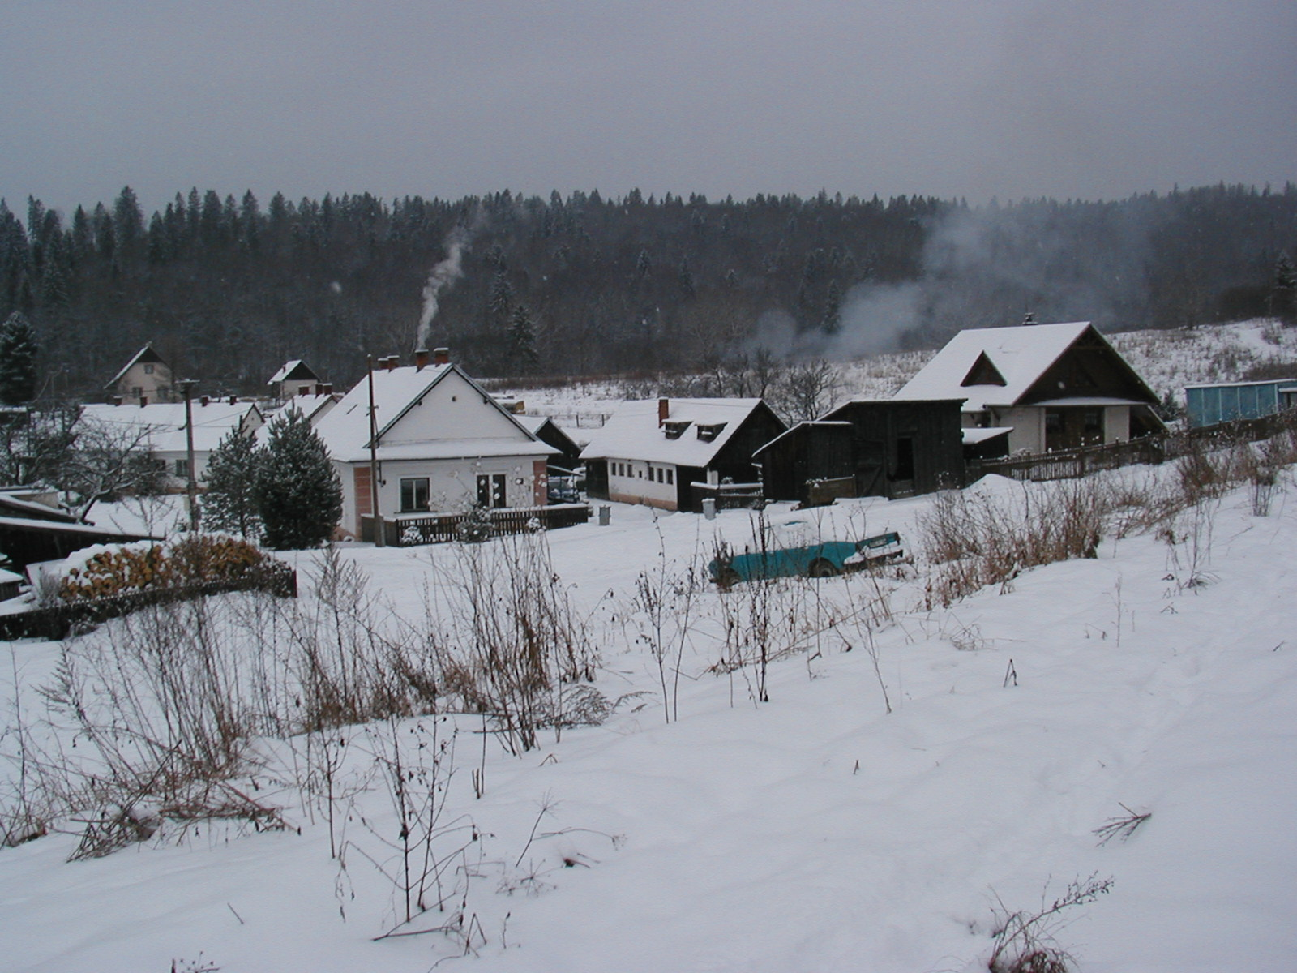

ÚZEMNÝ PLÁN ZÓNY

LEVOČSKÁ DOLINA

ČISTOPIS

ZÁVÄZNÁ ČASŤ

September 2004

Obstarávateľ: Mesto Levoča
Zastúpený: Miroslav Čurilla Primátor mesta

Vo veciach technických: Ľubomír Labuda Vedúci odd. výstavby

Osoba s odbornou spôsobilosťou Ing. Jaroslav Lizák
pre obstarávanie ÚPD a ÚPP:

Riešiteľský kolektív:

Hlavný riešiteľ: Ing. arch. Alexander Bél

Zodpovední riešitelia: Ing. arch. Dušan Marek

Technické disciplíny
Doprava: Ing. František Hrádocký
Vodné hospodárstvo: Ing. Marta Osifová
Zásobovanie el. energiou Ing. Štefan Tkačik
a telekomunikácie:
Doložka COO Ing. František Miháľ

- NÁVRH ZÁVÄZNEJ ČASTI
3.1. ZÁVÄZNÉ REGULATÍVY:
1. Regulatívy priestorového usporiadania a funkčného využívania pozemkov a stavieb:
  - priestorové usporiadanie a funkčné využívanie pozemkov riadiť v súlade so grafickým vyjadrením funkcií vo výkrese č. 2 (komplexný urbanistický návrh 1:5000) a č. 3 (komplexný urbanistický návrh 1:1000) sú to pozemky pre:
- rodinné domy
- občianske vybavenie
- zariadenia a vybavenia pre cestovný ruch a rekreáciu
- technickú vybavenosť
- miestne komunikácie obslužné
- pešie komunikácie
- parkoviská pre osobné autá a autobusy
- osobné horské dopravné zariadenia
- lyžiarske zjazdové trate
- verejnú zeleň
- ihriská a detské ihrisko
  - novou výstavbou neprekročiť navrhovanú hranicu zastavaného územia obce znázornenú v grafickej časti urbanistickej štúdie,
  - v maximálnej miere zachovať existujúcu brehovú zeleň vodných tokov
  - po oboch brehoch vodných tokov rešpektovať manipulačný priestor o šírke min. 6 m nezastavaný pozemnými stavbami,
  - medzi hranicou nových pozemkov pre rodinné domy a hranicou lesných porastov ponechať voľný priestor o šírke min. 7 m,
  - nezastavať pozemok č. 6871/18 (detské ihrisko) s výnimkou plochy nutnej pre rozšírenie a rekonštrukciu obchodu a pozemok č. 68331 určený pre športový areál s výnimkou výstavby šatní
  - chrániť územia pre výsadbu izolačnej zelene vyznačenej vo výkrese č. 6 – priestorová a funkčná regulácia.
  - zabezpečiť podmienky pre bezbariérový pohyb osôb s obmedzenou schopnosťou pohybu a orientácie zabezpečením prístupov, miestnych komunikácií a verejných plôch
  - aktivity navrhované na území existujúceho Vojenského obvodu Javorina realizovať až po jeho zrušení (31.12.2006)
  - v prípade zistenia archeologického nálezu pri stavebnej činnosti ohlásiť nález Krajskému pamiatkového úradu Prešov, alebo stavebnému úradu mesta najneskôr na druhý pracovný deň po jeho nájdení

- Regulatívy umiestnenia verejného dopravného a technického vybavenia:
  - chrániť územie pre homogenizáciu cesty III/5333 v usporiadaní C-7,5/50
  - chrániť územie pre vybudovanie siete obslužných a prístupových komunikácií vyznačených v grafickej časti dokumentácie územného plánu,
  - dodržať kategorizáciu siete obslužných a prístupových komunikácií vyznačenú v grafickej časti dokumentácie,
  - chrániť územie o šírke min. 1,5 m po oboch stranách obslužných a prístupových komunikáciách v nových lokalitách podľa grafickej časti dokumentácie pre uloženie inžinierskych sietí,
  - chrániť územie pre výstavbu parkovísk pre osobné autá a autobusy v lokalitách nástupných priestorov č. 1 a 2.
  - chrániť územie pre výstavbu čerpacej stanice pitnej vody pri zbernej šachte na sútoku potrubí, ktoré privádzajú vodu od prameňov Peklisko a Smrdiace Mláky
  - chrániť koridor pre prívodné potrubie od čerpacej stanice do navrhovaného vodojemu 100 m³
  - chrániť koridory trás vodovodnej siete podľa grafickej časti dokumentácie,
  - chrániť územie pre výstavbu čistiarne odpadových vôd v lokalite podľa grafickej časti dokumentácie a stavbu riešiť tak, aby nebola ohrozená Q100 ročnou vodou Levočského potoka,
  - chrániť koridory trás splaškovej a dažďovej kanalizačnej siete podľa grafickej časti dokumentácie,
  - chrániť pozemky pre výstavbu transformovní T 3, T4 a T5 v lokalitách podľa grafickej časti dokumentácie,
  - chrániť koridory trás navrhovaných VN preložiek, prípojok a NN elektrickej siete podľa grafickej časti dokumentácie,
  - chrániť koridory trás navrhovanej telekomunikačnej rozvodnej siete
  - chrániť koridory trás pre odvodňovacie priekopy pod navrhovaným vodojemom a od zjazdoviek s umelým zasnežovaním,
  - chrániť koridor nadregionálnej severnej trasy spišskej cyklomagistrály podľa grafickej časti dokumentácie
  - chrániť koridor trasy privádzača vody a plochy pre čerpacie stanice vody pre zasnežovanie v úseku vodná nádrž Levoča – nástupné centrum č. 2 podľa grafickej časti dokumentácie.
- Regulatívy umiestnenia stavieb na pozemkoch a určenie zastavovacích podmienok:
  - pri umiestnení stavieb dodržať tieto ochranné pásma:
    - elektrických vedení a staníc:
3.1.1.1. 10,0 m na každú stranu od krajného vodiča vzdušného
VN vedenia
3.1.1.2. 2,0 m na každú stranu od krajného vodiča zaveseného
káblového vedenia
      - 1,0 m na každú stranu od podzemného elektrického
vedenia
      - 10,0 m od konštrukcie transformovne
3.1.2. cesty III. triedy (15 m na každú stranu od kraja vozovky)
3.1.3. cintorína100 m (po vybudovaní kanalizácie 50 m),
3.1.4. druhého stupňa vodného zdroja – studne (50 m),
    - navrhovanej čistiarne odpadových vôd (50 m).
3.2. pri stavbách rodinných domov dodržiavať zadnú stavebnú čiaru 30 m od hranice lesného pôdneho fondu, v tomto pásme nepovoľovať žiadne pozemné stavby okrem oplotenia,
3.3 výstavbu nových rodinných domov uskutočňovať na plochách pre tento účel určených územným plánom a to vo voľných prelukách plôch zmiešanej zástavby ( rodinné domy, rekreačné chaty, záhradky) alebo v súboroch rodinných domov,
3.4. výstavbu rodinných domov, okrem všeobecných technických podmienok pre výstavbu vyplývajúcich z ustanovení vyhlášky MŽP SR č. 532/2002 Z.z. podmieniť splnením týchto regulatívov:
3.4.1. rodinné domy môžu byť izolované, alebo dvojdomy,
3.4.2. počet podlaží, maximálne dve nadzemné podlažia a obytné podkrovie,
3.4.3. garáž budovať ako súčasť rodinného domu alebo na jeho pozemku,
3.4.4. na pozemku zabezpečiť najmenej jedno parkovacie miesto, na pozemkoch rodinných domov poskytujúcich ubytovanie na súkromí zabezpečiť parkovanie automobilov hostí,
    - pri vytyčovaní stavieb dodržať uličné a stavebné čiary vyznačené v grafickej časti dokumentácie,
    - pri architektonickom stvárnení stavieb vychádzať z tradičných foriem, nevnášať násilné novotvary,
3.5. dodržať intenzitu zastavania pozemkov rodinných domov: koeficient zastavania 0,2, index podlažných plôch 0,4,
3.6. na pozemkoch rodinných domov je povolený chov drobných hospodárskych zvierat v množstve zodpovedajúcom vlastnej potrebe obyvateľov domu,
3.7. na pozemkoch rodinných domov je možné vykonávať podnikateľské činnosti (obchod, služby, drobné remeslá) bez negatívnych vplyvov na životné prostredie,
3.8. dodržať maximálnu veľkosť pozemku rodinnej rekreačnej chaty 350 m²
3.9. dodržať najmenšiu vzdialenosť medzi rodinnými rekreačnými chatami 20 m,
3.10. dodržať intenzitu zastavania pozemkov rodinných rekreačných chát: koeficient zastavania 0,2, index podlažných plôch 0,4,
3.11.dodržať maximálnu intenzitu zastavania pozemku penziónu: hustota zastavania 0,1, index podlažných plôch 0,3,
3.12.dodržať etapy budovania lyžiarskeho areálu takto:
3.12.1. výstavbu II. etapy začať až po úplnom vybudovaní a využití kapacít I. etapy,
3.12.2. výstavbu III. etapy začať až po úplnom vybudovaní a využití kapacít II. etapy.
- Určenie nevyhnutnej vybavenosti stavieb :
  - všetky pozemky (stavby) budú dopravne sprístupnené z verejných miestnych komunikácií podľa vyznačenia vo výkrese č. 4 – verejné dopravné vybavenie,
  - všetky stavby budú napojené na verejnú vodovodnú, kanalizačnú a elektrickú sieť,
  - rodinné domy budú maž zabezpečené min. 1 parkovacie miesto pre osobné auto na svojom pozemku,
  - rodinné domy poskytujúce ubytovacie služby zabezpečia na svojom pozemku plochy na parkovanie osobných automobilov pre všetkých ubytovaných hostí,
  - penzión bude vybavený parkoviskom pre osobné automobily pre hostí a zamestnancov a tiež pre svoje úžitkové vozidlá,
  - každá stavba ktorá produkuje tuhý komunálny odpad bude mať na svojom pozemku prístrešok pre umiestnenie zbernej nádoby,
  - plochy zjazdových tratí musia byť zatrávnené a zabezpečené proti negatívnym účinkom vodnej erózie,
  - stavby hromadných parkovísk musia byť vybavené odlučovačmi ropných látok.
- Regulatívy začlenenia stavieb do okolitej zástavby :
  - všetky stavby budú mať šikmú strechu o sklone 30° – 60°,
  - pri výstavbe v maximálne možnej miere zachovať existujúcu solitérnu stromovú zeleň a brehovú zeleň vodných tokov.

STAVBY, NA KTORÉ SA NEVYŽADUJE ROZHODNUTIE O UMIESTNENÍ
STAVBY
Územným plánom zóny sú podrobne riešené nasledovné stavby:
- miestne obslužné a prístupové komunikácie
- pešie a cyklistické komunikácie a priestory
- prívodná a rozvodná vodovodná sieť
- kanalizačná sieť splaškovej a dažďovej kanalizácie
- odlučovače ropných látok
- odvodňovacie priekopy
- rekonštrukcia transformovne T1 a T2
- VN prípojky a NN elektrická sieť vrátane pripojenia čerpacej stanice vody, vodojemu a čistiarne odpadových vôd
- telekomunikačná sieť
- Na tieto stavby sa v súlade s § 39a ods. 3 zákona č. 50/1976 Zb. v znení neskorších predpisov nevyžaduje územné rozhodnutie o umiestnení stavby.

C. POZEMKY NA VEREJNOPROSPEŠNÉ STAVBY
Pozemky na verejnoprospešné stavby sú zrejmé z výkresov č. 3 a č. 4 grafickej časti územného plánu zóny.

D. NÁVRH ZOZNAMU VEREJNOPROSPEŠNÝCH STAVIEB
Ako verejnoprospešné stavby v zastavanom území a mimo neho sa stanovujú:
- sieť miestnych obslužných a prístupových komunikácií vyznačených v grafickej časti dokumentácie,
- sieť peších a cyklistických komunikácií a priestorov vyznačených v grafickej časti dokumentácie,
- vodárenské zariadenia (čerpacia stanica a vodojem 100 m³),
- prívodná a rozvodná vodovodná sieť,
- kanalizačná sieť splaškovej a dažďovej kanalizácie,
- odlučovače ropných látok,
- čistiareň odpadových vôd,
- odvodňovacie priekopy
- rekonštrukcia transformovne T1 a T2,
- nové transformovne T3, T4 a T5
- VN prípojky a NN elektrická sieť vrátane pripojenia čerpacej stanice vody, vodojemu a čistiarne odpadových vôd,
- telekomunikačná sieť,
Na uskutočnenie verejnoprospešných stavieb možno podľa § 108 zákona č.50/1976 Zb. o územnom plánovaní a stavebnom poriadku (stavebný zákon) v znení neskorších predpisov pozemky, stavby a práva k nim vyvlastniť, alebo vlastnícke práva k pozemkom a stavbám obmedziť.

